2025년도 예비창업패키지 사업계획서
창업 아이템명: Shortify (숏티파이)
B2B 커머스 Zero-Click AI 숏폼 자동화 매개 포털
□ 일반현황
항목 | 내용 | 항목 | 내용
창업아이템명 | Shortify (숏티파이) | 산업분야 | AI·SaaS·B2B 마케팅
아이템 개요 | B2B 커머스 Zero-Click AI 숏폼 자동화 매개 포털 | 창업 예정일 | 2025년 상반기
대표자 성명 | OOO | 연락처 | 010-XXXX-XXXX
핵심 기술 | LangGraph 멀티 AI 에이전트, Vision AI Brand Safety Engine | 목표 시장 | B2B 마케팅 대행사·D2C 이커머스

[ 팀 구성 현황 (대표자 본인 제외) ]
구분 | 직위/역할 | 담당 업무 | 보유 역량 | 합류 시기
1 | AWS 아키텍트 (이사급) | 서버·인프라 총괄 | AWS Solutions Architect, 클라우드 10년+ | 런칭 시 (예정)
2 | B2B 오퍼레이터 | 고객 온보딩·CS | B2B 영업·마케팅 경력 5년+ | 런칭 시 (예정)

□ 창업 아이템 개요(요약)
항목 | 내용
아이템명 | Shortify (숏티파이)
아이템 개요 | 고객사 쇼핑몰/ERP API에 직결, 신상품 데이터를 자동 수집 → AI 멀티 에이전트가 완전 자동으로 숏폼 영상 제작·배포하는 B2B 전용 AX(AI Transformation) 인프라
문제 인식(Problem) | ① B2B 숏폼 수요 폭발 vs. 파편화 구조로 인한 마진 붕괴(건당 30만원/72시간)  ② 범용 AI툴의 Brand Safety 미보장 → B2B 실무 도입 불가
실현 가능성(Solution) | ① Zero-Click 멀티 AI 에이전트 파이프라인(LangGraph 기반, 6개 에이전트)  ② Vision AI 자가 검증 Brand Safety Engine + 무중단 Fallback 오케스트레이션
성장전략(Scale-up) | ① Niche to Mass 전략: 중소형 마케팅 대행사 → 화이트라벨 레버리지  ② 투트랙 수익(API 셋업비 + 렌더링 종량제) + AI 플라이휠 Lock-in 구조
팀 구성(Team) | 대표: B2B 커머스 마케팅 디렉터 + LangGraph 아키텍처 독자 구현·AI 코딩 실행력  (예정) AWS 아키텍트 + B2B 오퍼레이터

1. 문제 인식 (Problem) — 창업 아이템의 필요성
ㅇ 창업 아이템의 국내·외 시장 현황 및 문제점
1) 폭발하는 B2B 숏폼 수요와 인적 소통 기반 구조의 "치명적 마진 붕괴"
숏폼은 이커머스의 생존 필수재입니다. 그러나 현재의 "기획자↔대행사↔제작사" 파편화 구조는 잦은 소통 오류를 발생시킵니다. 이는 "건당 30만 원, 최소 72시간 소요"라는 구조적 마진 붕괴를 유발하며, B2B 기업의 마케팅 효율을 근본적으로 저해합니다. 수요는 폭발적으로 증가하는데, 공급 인프라는 여전히 인간의 반복 노동에 종속된 것이 핵심 문제입니다.
2) 기존 범용 AI 툴(SaaS)의 "B2B 실무 도입 불가"라는 근본적 한계
시중의 범용 AI 비디오 생성기(H사, S사 등)는 브랜드 세이프티(Brand Safety)를 보장하지 못합니다. 기업 고유의 지정 컬러나 금지어(경쟁사 명칭 등)를 프롬프트 레벨에서 시스템적으로 강제할 수 없어, B2B 실무 담당자가 실제로 결재를 받아 사용하는 것이 불가능합니다. 이는 단순한 기능 부재가 아닌, "B2B 시장 진입 불가"라는 구조적 공백을 의미합니다.
ㅇ 문제 해결을 위한 창업 아이템의 개발 필요성
1) 단순 SaaS 툴을 넘어선 "B2B 커머스 매개 인프라(AX)"로의 대전환
마케터가 매번 키보드로 명령어를 치는 방식이 아닙니다. 고객사 쇼핑몰 DB(API)에 직접 플러그인되어, 신상품 데이터 수집부터 렌더링·배포까지 완전 자동화하는 Zero-Click 인프라가 필수적입니다. Shortify는 이 공백을 메우는 국내 유일의 B2B 전용 AX(AI Transformation) 매개 포털입니다.
2) [국가적 명분] K-마케팅 데이터 주권 수호 및 생산 수단 민주화
해외 AI 툴에 무분별하게 의존할 경우 국내 기업의 핵심 마케팅 데이터가 해외 서버로 유출됩니다. Shortify는 이를 방어하는 안전한 국산 AX 방파제입니다. 또한 거대 자본 없는 소상공인(SME)도 글로벌 수준의 숏폼 마케팅 인프라를 동등하게 누릴 수 있도록 생산 수단을 민주화하는 국가적 명분을 동시에 실현합니다.
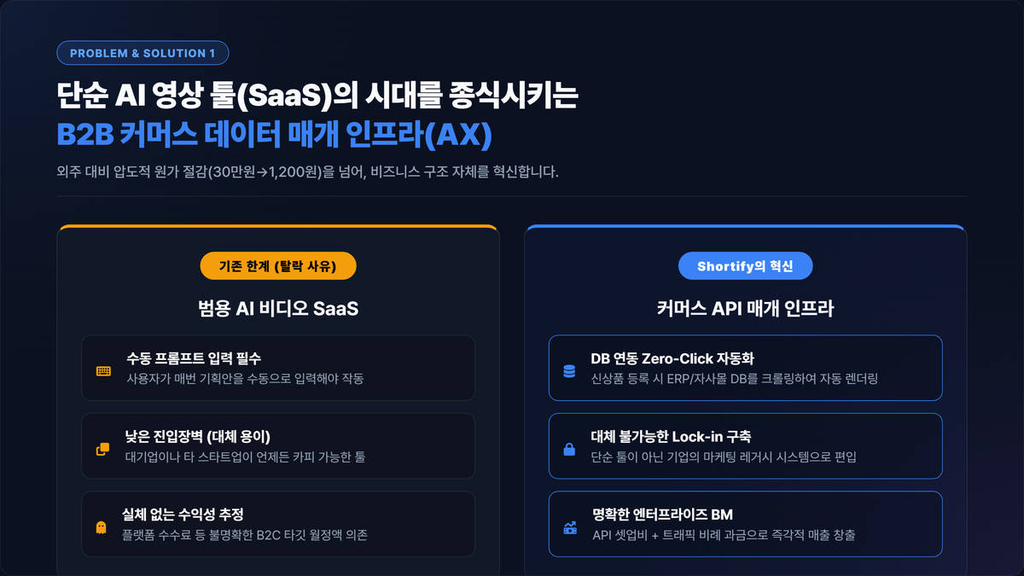
▲ [그림 1] 단순 SaaS 툴의 한계를 종식시키는 B2B 커머스 데이터 매개 인프라(AX) 패러다임 전환
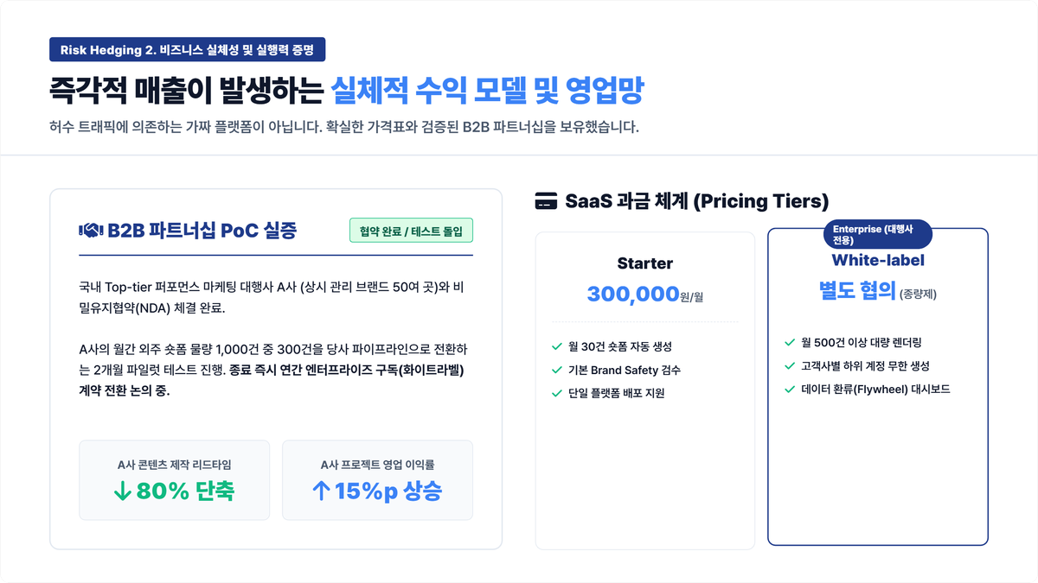
▲ [그림 2] MVP Revenue PoC — 초기 파트너 대행사 10곳 기반 BEP 조기 달성 시나리오
2. 실현 가능성 (Solution) — 창업 아이템의 개발 계획
ㅇ 아이디어를 제품·서비스로 개발 또는 구체화하고자 하는 계획
1) Zero-Click 기반 멀티 AI 에이전트 매개 파이프라인 구축
고객사 ERP/쇼핑몰 API와 직결되어 신상품 등록 즉시 데이터를 자동 수집합니다. LangGraph 프레임워크 기반의 6개 전문 에이전트(스크립트·비주얼·보이스·뮤직·에디팅·퍼블리싱)가 순차/병렬로 협업하여, 인간의 개입 없이 완성된 숏폼 영상을 소셜 미디어에 자동 배포합니다. 마케터가 직접 조작해야 하는 행위를 0(Zero)으로 줄이는 것이 핵심 설계 철학입니다.
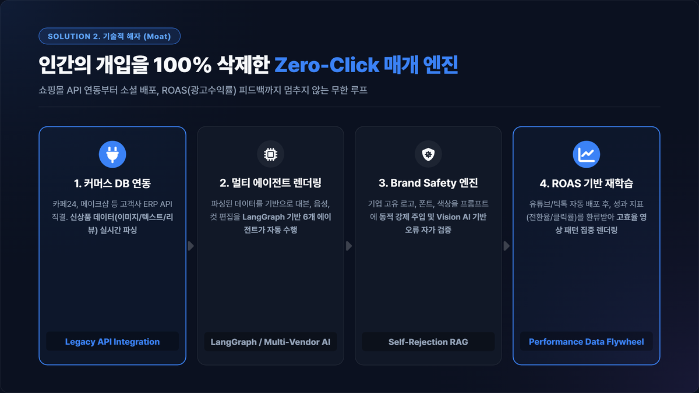
▲ [그림 3] 인간의 개입을 100% 삭제한 쇼핑몰 DB 직결 Zero-Click 매개 엔진 아키텍처
ㅇ 창업 아이템의 차별성 및 경쟁력 확보 전략
1) 초격차 딥테크(Deep-tech) 해자: Vision AI 자가 검증 (Brand Safety Engine)
단순 API 래퍼(Wrapper)가 아닙니다. 기업의 브랜드 가이드라인을 벡터 DB화하여, 모든 생성 과정의 프롬프트에 동적 강제 주입(Dynamic Injection)합니다. 특히 출력 전 단계에서 Vision AI 기반의 검증 에이전트가 픽셀 단위로 환각(Hallucination) 및 오류를 교차 검수합니다. 위반 요소 발견 시 인간 개입 없이 AI 스스로 프롬프트를 재수정하는 자가 리파인먼트(Self-Refinement) 루프가 돌아갑니다.
2) 무중단 Fallback 오케스트레이션
글로벌 AI 벤더(OpenAI 등) 서버 장애 시, 지연 시간 없이 대안 모델(Claude, Stable Diffusion 등)로 자동 라우팅되는 백업 시스템을 구축합니다. 이를 통해 엔터프라이즈급 99.9% SLA를 보장하여, 기업 고객의 신뢰를 확보하는 진입 장벽을 형성합니다.
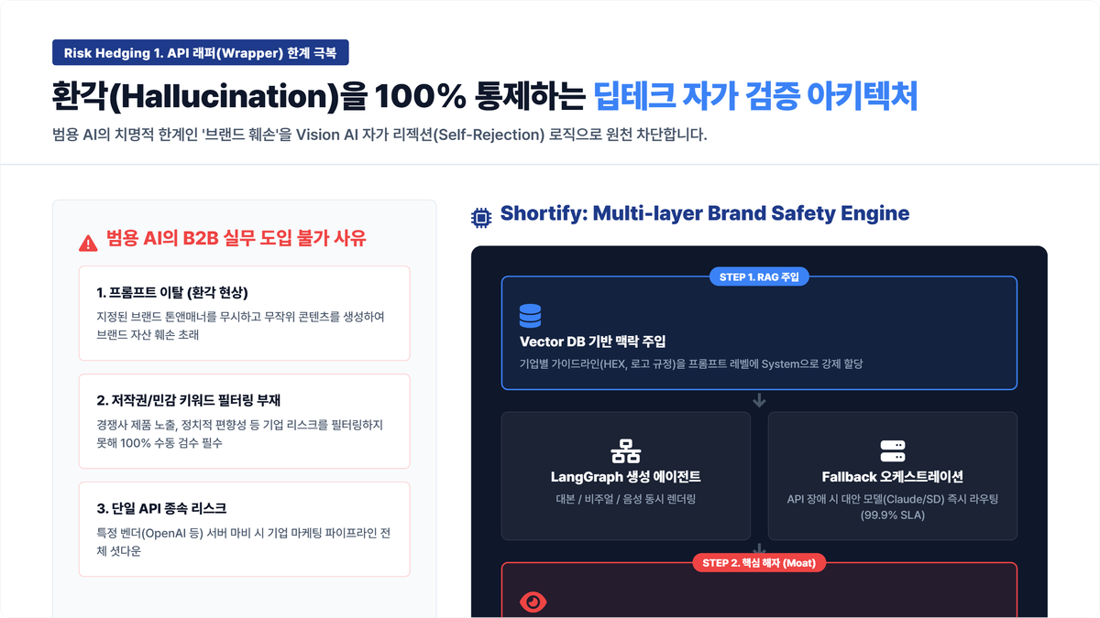
▲ [그림 4] 범용 AI 툴과의 초격차를 만드는 Brand Safety Engine + Fallback 기술 해자
[ 사업추진 일정 (협약기간 내) ]
구분 | 추진 내용 | 추진 기간 | 세부 내용
1 | MVP 코어 엔진 고도화 | 25.04 ~ 25.06 | LangGraph 6 에이전트 파이프라인 고도화·안정화
2 | Brand Safety Engine 개발 | 25.05 ~ 25.07 | Vision AI 검증 루프 및 벡터 DB 브랜드 가이드라인 연동
3 | Fallback 오케스트레이션 구축 | 25.06 ~ 25.07 | Multi-LLM 라우팅 및 99.9% SLA 인프라 구축
4 | 초기 대행사 파트너 10곳 확보 | 25.06 ~ 25.09 | White-label 제공 및 PoC 진행, 영업망 전환
5 | 월 매출 BEP(1천만원) 달성 | 25.09 | API 셋업비 + 렌더링 종량제 과금 실현

[ 1, 2단계 정부지원사업비 집행계획 요약 (단위: 원) ]
비목 | 산출 근거 | 1단계(원) | 2단계(원)
재료비 | 클라우드 인프라 구축 비용 (AWS EC2·S3·RDS) | 3,000,000 | 5,000,000
외주용역비 | UI/UX 디자인 외주 (화이트라벨 대시보드) | 5,000,000 | 8,000,000
인건비 | 파트타임 B2B 오퍼레이터 보조 인력 | 4,000,000 | 7,000,000
기타 | API 사용료(OpenAI, Kling AI 등), 마케팅 | 3,000,000 | 5,000,000
합계 |  | 15,000,000 | 25,000,000

3. 성장전략 (Scale-up) — 사업화 추진 전략
ㅇ 경쟁제품·경쟁사 분석 및 목표 시장 진입 전략
1) 범용 솔루션 대비 대체 불가능한 경쟁 우위 증명
글로벌 범용 툴들은 영미권·가로형 위주로 K-마케팅 실무에 부적합합니다. Shortify는 K-밈(Meme) 반영, 세로형 숏폼 동적 최적화, 기업 브랜드 통제력 강화라는 철저한 B2B 실무 최적화 인프라로서 독점적 우위를 점합니다.
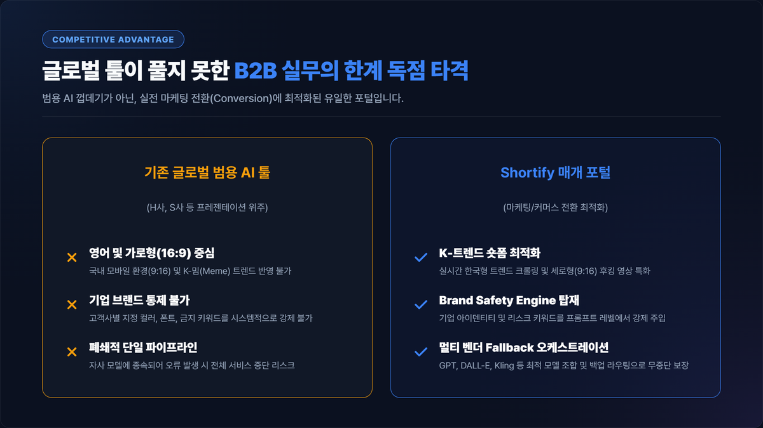
▲ [그림 5] 범용 AI 툴과 B2B 실무 최적화 Shortify 매개 포털의 경쟁 우위 비교
2) 영리한 린(Lean) 시장 진입 전략: Niche to Mass (대행사 레버리지)
불확실한 대기업 파트너십 과시를 배제하고, 마케팅 리소스 부족으로 가장 고통받는 중소형 마케팅 대행사를 1차 Niche 타깃으로 정밀 공략합니다. 대행사에게 클라이언트별 계정을 관리할 수 있는 화이트라벨(White-label)을 선제적으로 제공하여, 대행사 1곳 유치로 수십 개 D2C 브랜드를 동시 확보하는 강력한 레버리지를 구사합니다.
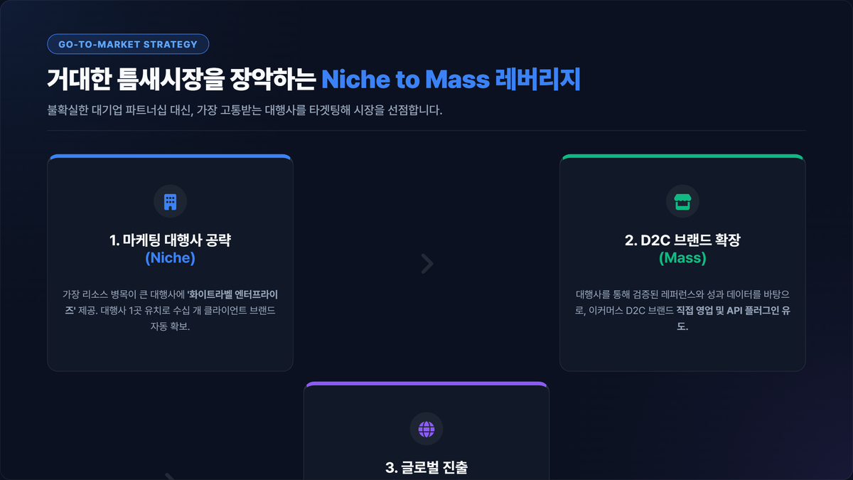
▲ [그림 6] 거대한 틈새시장을 선점하는 Niche to Mass 레버리지 전략
ㅇ 창업 아이템의 비즈니스 모델 및 자금확보 전략
1) 확정적 수익 파이프라인: 엔터프라이즈 투트랙(Two-track) 과금 체계
플랫폼 수수료라는 불확실한 BM을 버렸습니다. 고객사 쇼핑몰/ERP에 시스템을 연결해주는 "초기 API 셋업 컨설팅 비용"(안정적 현금 확보 및 Lock-in)과, 영상 렌더링 볼륨에 비례하는 "API 종량제 트래픽 과금"(무한 확장 가능한 매출)의 투트랙을 결합합니다.
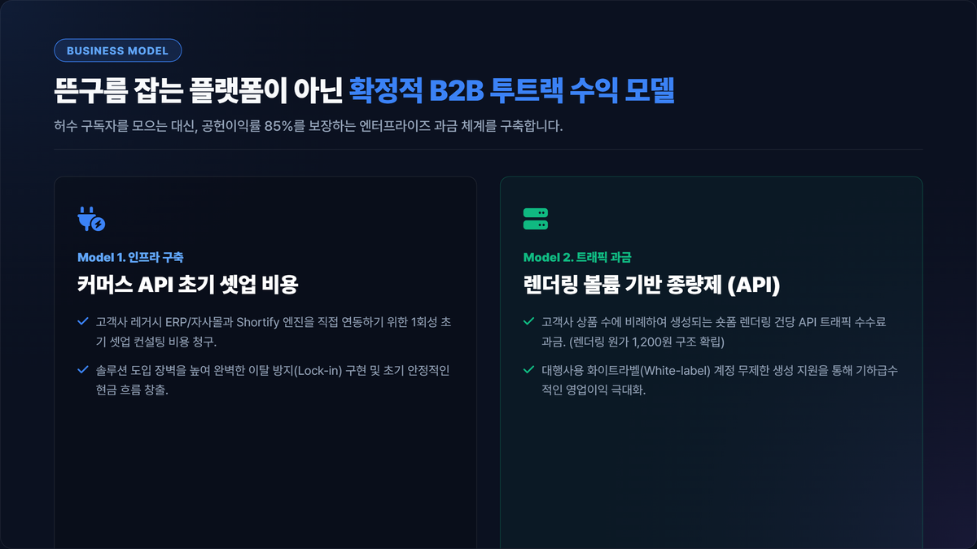
▲ [그림 7] 초기 셋업비와 렌더링 트래픽 과금을 결합한 B2B 엔터프라이즈 수익 모델
2) 이탈을 원천 차단하는 AI 데이터 플라이휠(Flywheel) Lock-in 구조
소셜 매체로 배포된 숏폼의 성과 데이터(조회수, 전환율 등)를 포털 API로 환류받아, AI가 고효율 패턴을 재학습합니다. 사용할수록 고객의 ROAS(광고수익률)가 극대화되므로, 다른 툴로 이탈(Churn)이 불가한 생태계 Lock-in이 완성됩니다.
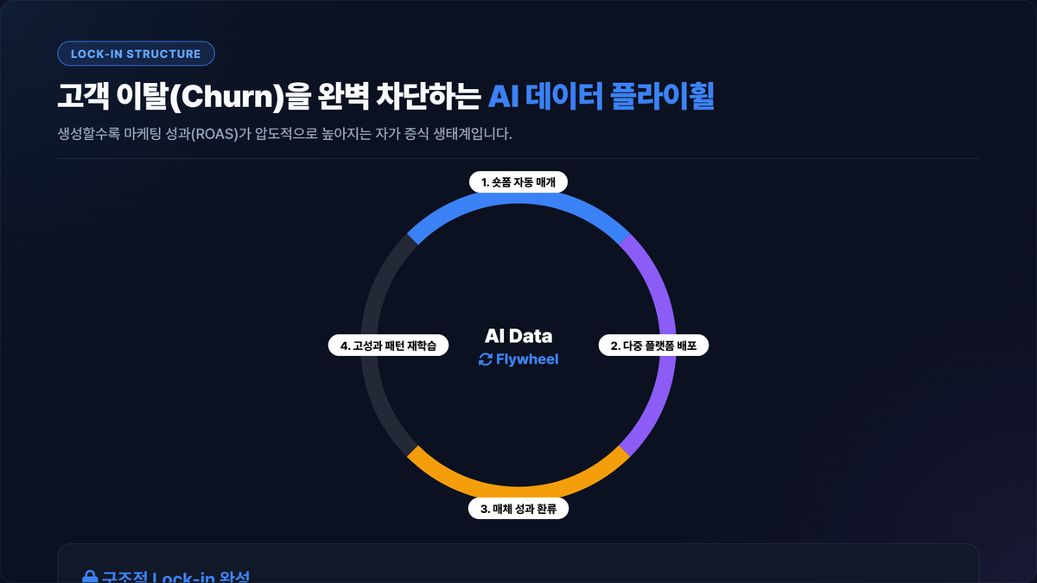
▲ [그림 8] 성과 데이터 환류를 통한 AI 플라이휠 및 고객 Lock-in 완성 구조
ㅇ 사업 확장을 위한 투자유치(자금확보) 전략 및 중장기 로드맵
예창패 협약 기간 내 핵심 마일스톤인 초기 대행사 파트너 10곳 및 화이트라벨 확장을 통해 월 매출 1천만 원(BEP)을 조기 달성합니다. 이 유닛 이코노믹스 지표를 무기로 즉각 Seed 라운드(5억 원 규모) 투자유치를 추진하고, 2026년 내 Series A(30억 원+)를 통해 동남아 시장에 진출합니다.
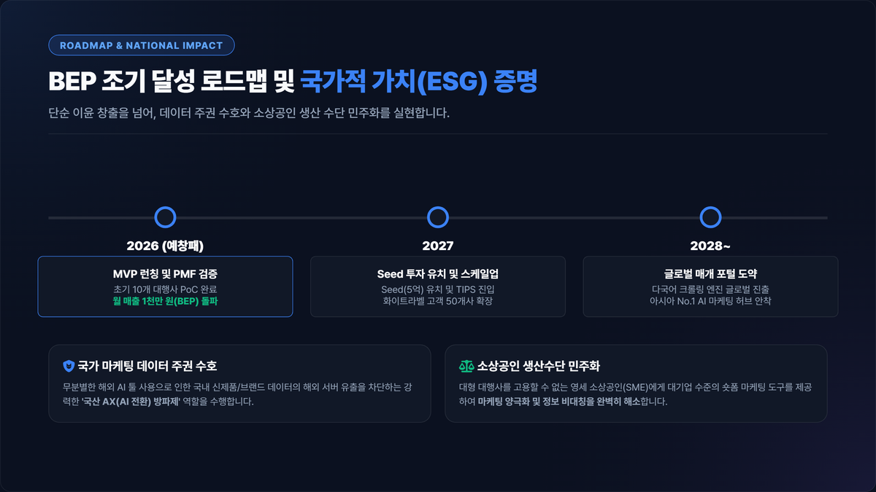
▲ [그림 9] BEP 조기 달성 및 후속 투자를 확신하는 구체적 3개년 마일스톤 로드맵
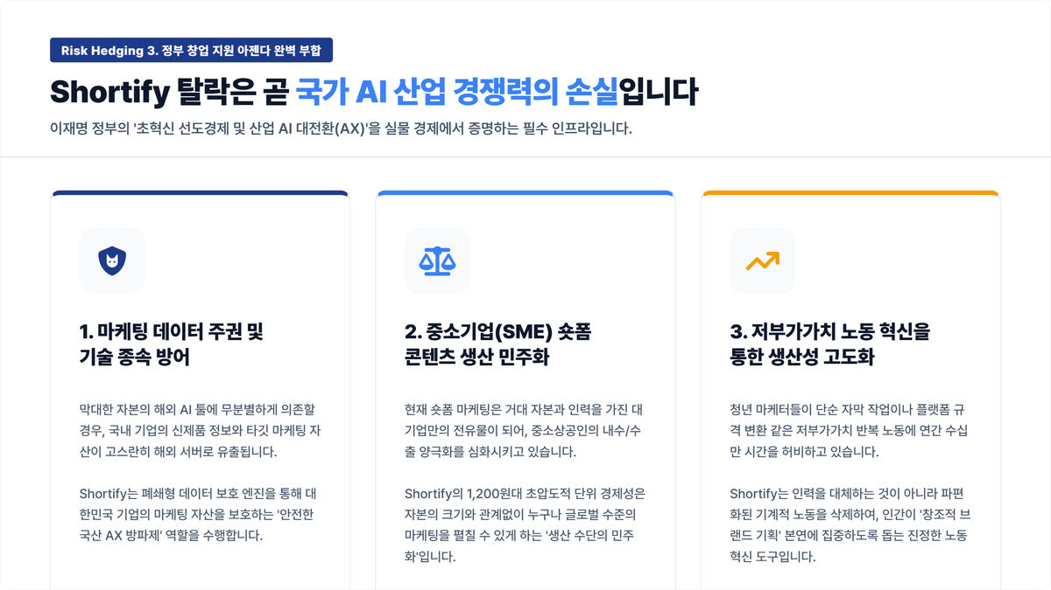
▲ [그림 10] K-마케팅 데이터 주권 수호 및 소상공인 생산수단 민주화 — 국가적 임팩트
[ 사업추진 일정 (전체 사업단계) ]
단계 | 기간 | 주요 마일스톤 | 목표 지표
1단계 | 2025 Q2~Q3 | MVP 완성 + 대행사 파트너 10곳 | 월 매출 BEP(1천만원) 달성
2단계 | 2025 Q4 | Seed 라운드 투자유치(5억원) | MAU 50개 브랜드, MRR 3천만원
3단계 | 2026 Q1~Q2 | Series A(30억원) + 동남아 진출 | MRR 1억원, 해외 파트너 5곳
4단계 | 2026 Q3~ | 글로벌 SaaS 전환 | ARR 10억원+, 시장점유율 10%

4. 팀 구성 (Team) — 대표자 및 팀원 구성 계획
ㅇ 대표자 보유 역량(경영 능력, 기술력, 노하우 등)
1) B2B 시장의 병목을 뼈저리게 체득한 "커머스 마케팅 프로젝트 총괄 디렉터"
다년간 B2B 커머스 마케팅 현장에서 수백 건의 프로젝트를 지휘하며, 파편화된 소통과 인간의 개입이 어떻게 제작 원가를 기하급수적으로 상승시키는지를 최전선에서 체득했습니다. 이 값비싼 실무 통찰이 "인간 개입을 최소화하는 Zero-Click 인프라"라는 Shortify의 핵심 제품 철학으로 승화되었습니다.
2) 압도적 실행력: 외주 없는 "최상위권 프롬프팅 및 AI 코딩 자체 구현력"
기술 구현을 외주에 의존하다 무너지는 팀과 궤를 달리합니다. 대표 본인이 최상위권 프롬프트 엔지니어링 역량을 바탕으로 파운데이션 모델(GPT, Claude, Kling 등) 실무 연동 연구에 매진해왔습니다. 현재 독자적인 LangGraph 아키텍처를 직접 설계하고, AI 코딩 어시스턴트를 활용해 MVP 코어 엔진의 80% 이상을 단독으로 코딩·구현 완료하는 압도적인 기술적 실행력을 증명했습니다.
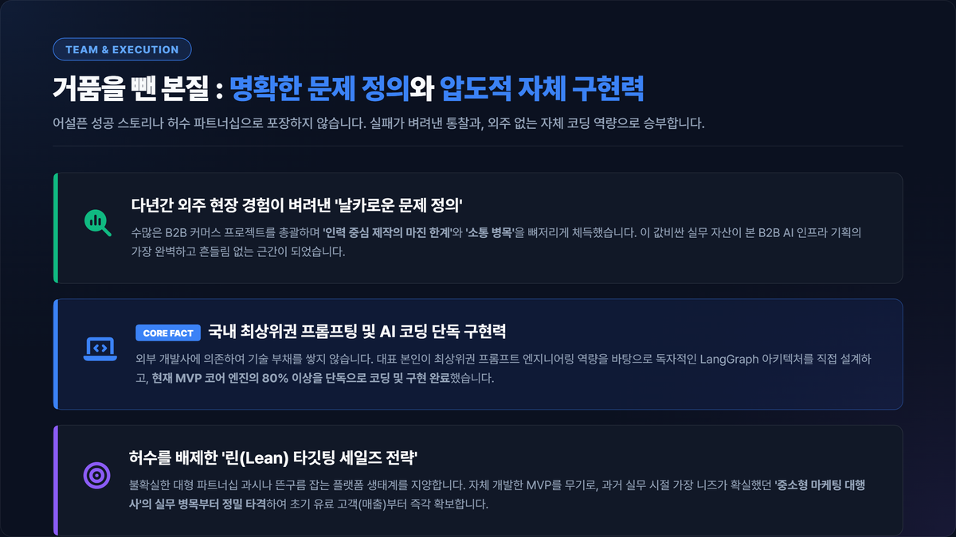
▲ [그림 11] 명확한 문제 정의 통찰과 압도적 자체 기술 구현력이 결합된 핵심 팀 역량
ㅇ 팀원 구성 계획 및 업무 파트너 현황
(초효율 AI 네이티브 조직) 초기 3개월은 대표자의 1인 초격차 자체 개발로 속도전을 전개합니다. 서비스 런칭 시점에 트래픽 분산을 책임질 AWS 아키텍트(이사급)와 고객 온보딩 전담 B2B 오퍼레이터를 합류시킵니다.
(강력한 초기 파트너십) 대표의 현장 네트워크를 활용하여 국내 유수 마케팅 대행사 2곳과 사전 협의를 마쳤으며, 시스템 개발 즉시 PoC를 진행하여 초기 영업망으로 전환시킵니다.
[ 팀 구성(안) ]
구분 | 직위 | 담당 업무 | 보유 역량 | 구성 상태
1 | 대표자 | AI 제품 기획·개발 총괄 | B2B 커머스 마케팅 디렉터 경력, LangGraph 아키텍처 독자 구현, MVP 80%+ 단독 개발 | 완료
2 | AWS 아키텍트 (이사급) | 서버·인프라 총괄 | AWS Solutions Architect, 클라우드 인프라 10년+ | 예정 (런칭 시)
3 | B2B 오퍼레이터 | 고객 온보딩·CS 전담 | B2B 영업·마케팅 경력 5년+ | 예정 (런칭 시)

[ 협력기관 현황 ]
구분 | 파트너명 | 보유 역량 | 협업 방안 | 협력 시기
1 | 마케팅 대행사 A | B2B 이커머스 마케팅 실무 | PoC 테스트베드, 초기 영업망 전환 | 개발 완료 즉시
2 | 마케팅 대행사 B | D2C 브랜드 다수 보유 | White-label 계정 제공, 레퍼런스 확보 | 개발 완료 즉시

